CREATION 55 LOOSELAY HB 152X914 - TAMO LIGHT
Gerflor

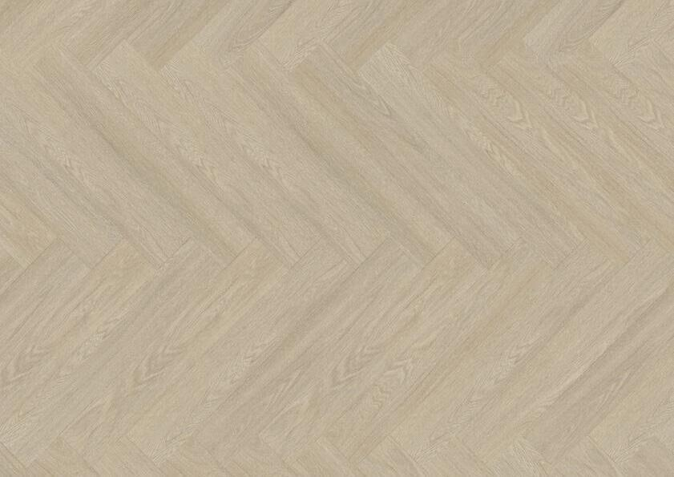Eigenschaften
GTIN:
3475710651465
HAN:
39781559
Benutzungsintensität
Klasse 33, Klasse 42
Bewertungsgruppe Rutschgefahr
R 10
Dekor
Holz
Farbton
beige
Oberfläche
matt, strukturiert
Werkstoff
Polyvinylchlorid (PVC)
Breite (mm)
152,40
Länge (mm)
914,00
Aufladungsspannung im Begehversuch
max. 2 kV (antistatisch)
Befestigung
lose verlegen
Beständigkeit Belag
gegen Haushaltchemikalien, gegen UV-Licht größer Stufe 6
Bodenbelag heterogen/homogen
heterogen
Brandverhalten
Bfl-s1
Chemische Beständigkeit
chemikalienbeständig gem. Herstellerangabe
Farbechtheit
lichtecht
Formaldehyd Emissionsklasse
E1
Kantenausführung
gefast
Lieferform
Planken
RTS Emissionsklasse
M1
Verschleißgruppe/-klasse Bodenbelag
Bindemittelgehalt Typ I
Anteil Recyclingmaterial (%)
35,00
Dicke Nutzschicht (mm)
0,55
Gesamtdicke Belag (mm)
4,50
Gewicht (kg/m²)
7,50
Reflexionsgrad (%)
36,60
Resteindruck (mm)
0,10
Trittschallverbesserungsmaß (dB)
7,00
Wärmeleitfähigkeit (W/(m*K))
0,25
Gerflor_Farbcode
1559
Maßstabilität
≤ 0,05 %
Oberflächenvergütung
Protecshield™
REACH-konform
ja
Zertifikate
FloorScore®
TVOC (28 Tage)
< 10 µg/m³
NCS Farbton
3010-Y20R

